福州东方锐智职业培训学校
需求分析说明书

项目名称： GPS车辆管理系统

一. 系统需求分析
- 系统概述
本系统是实现系统管理、车辆管理、地图展示、车辆定位、轨迹回放、车辆数据模拟等功能，主要是面向车辆租赁公司、个体租车户以及普通有车一族等。基于J2EE开发设计的，使用web技术，其主要特性是动态性、实时性，具有高效的交互性，有效的处理客户的对车辆的定位请求、轨迹展示请求等，易于维护和更新。本系统是车辆租赁公司、个体租车户等系统用户实现信息化管理的有效工具，同时本系统中采用的新技术可作为其他信息系统构建时的参考。
- 说明
以下说明是通用说明，在后面的具体功能说明中，不再一一说明。
- 本系统角色分 “监控员”、“系统管理员”、“驾驶员”、“超级管理员”
- 各角色明确分工，无法访问任何未赋权的功能模块及服务。
  - 验证说明
在所有的功能中，有写验证要求的，都需要先做客户端验证，验证不通过则重新输入，通过后再提交到服务器处理。服务器处理再验证，验证失败则返回出错（输入）的页面。
  - 查询说明
  - 所有涉及查询的，多个条件可单个查询，也可某几个组合（与的关系）查询。
  - 所有涉及到分页的，格式都是：第n页/共n页 共X条记录 | 首页 上一页 下一页 末页；如果是第一页则首页和上一页不可点或不可见; 如果是最后一页则下一页和末页不可点或不可见。
  - 如没有查到，则显示“没有相应的数据”等类似的信息。
  - 当点上一页或点下一页，显示的信息必须还是依据原条件查询的数据，(即保留查询条件)。
- 系统管理
  - 功能性需求分类

功能类别 | 子功能
- 用户管理（UC0101） | 1.1用户登录（UC0101001）
- 用户管理（UC0101） | 1.2用户增加（用户关联角色）（UC0101002）
- 用户管理（UC0101） | 1.3用户查询（UC0101003）
- 用户管理（UC0101） | 1.4用户删除（UC0101004）
- 用户管理（UC0101） | 1.5用户更改（UC0101005）
- 用户管理（UC0101） | 1.6 用户资料备份恢复（UC0101007）
- 驾驶员管理（UC0102）  （当公司录用驾驶员则后台管理员新增驾驶员同时关联用户与分配车辆） | 2.1 驾驶员信息录入（关联用户与车辆）（UC0102001）
- 驾驶员管理（UC0102）  （当公司录用驾驶员则后台管理员新增驾驶员同时关联用户与分配车辆） | 2.2 驾驶员信息修改（UC0102002）
- 驾驶员管理（UC0102）  （当公司录用驾驶员则后台管理员新增驾驶员同时关联用户与分配车辆） | 2.3 驾驶员信息删除（UC0102003）
- 驾驶员管理（UC0102）  （当公司录用驾驶员则后台管理员新增驾驶员同时关联用户与分配车辆） | 2.4 驾驶员信息查询（UC0104004）
3．定位监控管理（UC0103） | 3.1 所有车辆在地图的定位信息显示（UC0103001）
3．定位监控管理（UC0103） | 3.2 单车辆实时跟踪定位（UC0103002）
3．定位监控管理（UC0103） | 3.3 历史轨迹查询回放（UC0103003）
3．定位监控管理（UC0103） | 3.4 行驶路线设置（UC0103004）
3．定位监控管理（UC0103） | 3.5 打印实时显示的地图图样（UC0103005）
3．定位监控管理（UC0103） | 3.6 限制行驶范围（UC0103006）
3．定位监控管理（UC0103） | 3.7 限制车速（UC0103007）
4．车辆管理（UC0104） | 4.1 车辆信息录入（UC0104001）
4．车辆管理（UC0104） | 4.2 车辆信息删除（UC0104002）
4．车辆管理（UC0104） | 4.3 车辆信息修改（UC0104003）
4．车辆管理（UC0104） | - 车辆信息查询（UC0104004）
4．车辆管理（UC0104） | 4.5 车辆数据备份恢复（UC0104005）
5.测试数据录入（UC0105） | 5.1模拟数据录入（UC0105001）
6.警告管理（UC0106） | 6.1 警告记录自动录入 （UC0106001）
6.警告管理（UC0106） | 6.2 警告记录清理 （UC0106002）
6.警告管理（UC0106） | 6.3 警告记录查询 （UC0106003）
7.日志模块（UC0107） | 7.1日志查看（UC0107001）
7.日志模块（UC0107） | 7.2日志清理（UC0107002）
7.日志模块（UC0107） | 7.3日志自动记录（UC0107003）
8.角色管理（UC010A）  (root,普通管理员，监控员，驾驶员，车辆管理员等) | 8.1角色增加(角色关联权限)（UC0109001）
8.角色管理（UC010A）  (root,普通管理员，监控员，驾驶员，车辆管理员等) | 8.2角色信息查询（UC0109002）
8.角色管理（UC010A）  (root,普通管理员，监控员，驾驶员，车辆管理员等) | 8.3角色删除（UC0109003）
8.角色管理（UC010A）  (root,普通管理员，监控员，驾驶员，车辆管理员等) | 8.4角色更改（UC0109004）
9.权限管理（UC010B） | 9.1 权限添加（UC010A001）
9.权限管理（UC010B） | 9.2 权限删除（UC010A002）
9.权限管理（UC010B） | 9.3 权限列表查询（UC010A003）
9.权限管理（UC010B） | 9.4 权限修改（UC010A004）
    - 系统基本用例图

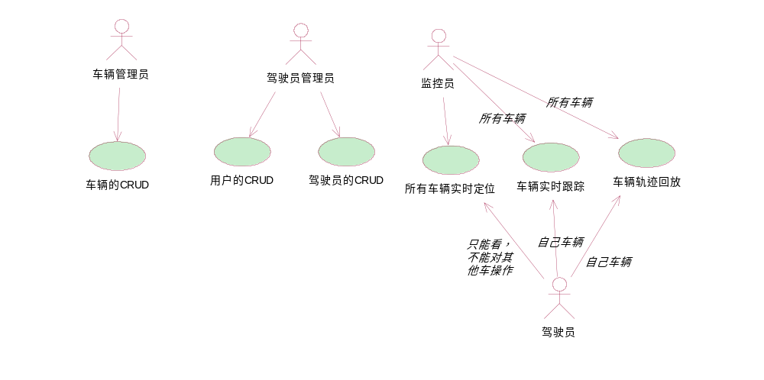

  - 用户管理
    - 用户登录
名称 | 用户登录
用例编号 | UC0101001
操作角色 | 驾驶员，车辆管理员，驾驶员管理员，监控员等
功能描述 | 用户通过页面登录系统
主流程 | 1、用户进入系统登录页面  2、输入用户名，密码  3、点击“登录”  4、登录成功，自动跳转到系统首页
子流程1 | 1、点击“登录”按钮时，未填写用户名，密码  2、系统提示信息“用户名/密码不为空！”
子流程2 | 1、点击“登录”按钮  2、用户名或密码错误，系统提示信息“用户名/密码错误！”
输入参数 | 用户名、密码
输出参数 | 系统提示信息
校验规则 | 必填字段：用户名、密码

    - 用户增加
名称 | 用户增加
用例编号 | UC0101002
操作角色 | 系统管理员
功能描述 | 增加普用户，驾驶员信息，并为其赋予角色
主流程 | 1、管理员进入用户管理界面，点击“添加用户”按钮  2、跳转到新增用户界面  3、按照规则填写注册信息  a)输入信息不符合格式要求，显示提示信息  b)“提交”按钮不可用  c)输入正确的信息，提示信息置空  4、点击“提交”  5、提交成功，提示信息，点击“确认”后跳转至用户/驾驶员管理界面
子流程1 | 1、点击“重置”按钮时，表单重新初始化
子流程2 | 1、点击“登录”按钮  2、用户名或密码错误，系统提示信息“用户名/密码错误！”
输入参数 | 用户名，真实姓名，电话，邮箱，角色
输出参数 | 系统提示信息
校验规则 | 必填字段：用户名，真实姓名，电话，邮箱，角色

    - 用户信息查询

名称 | 用户信息查询
用例编号 | UC0101003
操作角色 | 系统管理员
功能描述 | 管理员查询用户信息、驾驶员信息
主流程 | 1、管理员进入用户/管理员管理界面，点击“用户/驾驶员管理列表”按钮  2、跳转至用户/驾驶员列表界面，显示所有用户/驾驶员信息
子流程1 | 1、管理员进入用户/驾驶员管理界面，点击“查询”按钮  2、输入用户/驾驶员名称，点击“查询”  3、显示用户/驾驶员信息
子流程2 | 1、管理员进入用户/驾驶员管理界面，点击“查询”按钮  2、输入用户/驾驶员名称，点击“查询”  3、提示“不存在该用户/驾驶员”
子流程4 | 1、管理员进入驾驶员管理界面，点击“查询驾驶员”按钮  2、跳转至查询驾驶员界面，显示所有驾驶员信息  3、输入驾驶员名称，点击“查询”  4、显示驾驶员信息"
子流程5 | 1、管理员进入驾驶员界面，点击“查询驾驶员”按钮  2、跳转至查询驾驶员界面，显示所有驾驶员信息  3、输入驾驶员名称，点击“查询”  4、提示“不存在该驾驶员”
输入参数 | 用户/驾驶员名称
输出参数 | 用户/驾驶员信息：用户名、角色
校验规则 | 无
    - 用户删除
名称 | 用户删除
用例编号 | UC0101004
操作角色 | 系统管理员
功能描述 | 删除用户
主流程 | 1、管理员进入用户管理界面，点击“用户”按钮  2、跳转至用户列表界面，显示所有用户信息  3、选择用户，点击“删除”按钮  4、跳出对话框“是否删除xxx？”  5、点击“确认”，提示“xxx删除成功”
子流程1 | 1、点击“取消”，用户没有被删除
输入参数 | 用户编号，姓名
输出参数 | 系统提示信息
校验规则 | 无

    - 用户更改
名称 | 用户更改
用例编号 | UC0101005
操作角色 | 系统管理员
功能描述 | 修改普通用户
主流程 | 1、管理员在进入用户管理界面，点击“用户列表”按钮  2、跳转至用户列表界面，显示所有用户/驾驶员信息  3、选择用户，点击“修改”按钮  4、该用户信息变更为可修改状态  5、按照要求对用户信息进行修改  6、点击“保存”  7、提示“用户信息修改成功！”
子流程1 | 1、点击“重置”按钮时，表单重新初始化
子流程2 | 1、点击“保存”  2、提示修改信息不符合格式要求，用户/驾驶员信息修改失败
输入参数 | 用户名，真实姓名，电话，车牌号，邮箱，角色
输出参数 | 系统提示信息
校验规则 | 必填字段：用户名，真实姓名，电话，车牌号，邮箱，角色

    - 用户资料备份
名称 | 用户资料备份
用例编号 | UC0101006
操作角色 | 驾驶员管理员
功能描述 | 驾驶员管理员备份用户/驾驶员信息
主流程 | 1、管理员在进入用户/驾驶员信息备份界面，点击“资料备份”  2、选择备份路径  3、点击“保存”  4、提示“用户/驾驶员信息保存成功！”
输入参数
输出参数 | 系统提示信息
校验规则

  - 驾驶员管理
    - 驾驶员信息录入
名称 | 驾驶员信息录入
用例编号 | UC0102001
操作角色 | 驾驶员管理员
功能描述 | 管理员登陆系统后即可添加
主流程 | 1、用户进入系统登录页面  2、输入用户名，密码  3、点击“登录”  4、登录成功，自动跳转到系统首页  5、点击到驾驶员信息管理的相关页面
子流程1 | - 对输入的驾驶员信息格式进行基本验证，如：身份证，驾驶证号等  - 如果输入有误禁止提交，系统提示错误。  - 关联用户与分配车辆
输入参数 | 驾驶员姓名，性别，年龄，身份证号，驾驶证号，车牌号，联系电话
输出参数 | 系统提示信息，即录入结果
    - 驾驶员信息修改
名称 | 驾驶员信息修改
用例编号 | UC0102002
操作角色 | 驾驶员管理员
功能描述 | 管理员登陆系统后即可修改
主流程 | 1、用户进入系统登录页面  2、输入用户名，密码  3、点击“登录”  4、登录成功，自动跳转到系统首页  5、点击到驾驶员信息管理的相关页面
子流程1 | 1、按查询条件，输入要修改的驾驶员关键字。如按姓名，或身份证进行查询  2、点击所要修改的驾驶员，会显该驾驶员全部的信息。  3、对身份证，性别等特殊字段设为不可修改。  4、对必要字段进行验证  5、验证失败，禁止提交，显示出错信息。修改成功给出提示。
输入参数 | 进行修改的字段，按查询条件输入的查询关键字
输出参数 | 系统提示信息，即修改结果，出错结果
    - 驾驶员信息删除
名称 | 驾驶员信息删除
用例编号 | UC0102003
操作角色 | 驾驶员管理员
功能描述 | 管理员登陆系统后即可进行删除
主流程 | 1、用户进入系统登录页面  2、输入用户名，密码  3、点击“登录”  4、登录成功，自动跳转到系统首页  5、点击到驾驶员信息管理的相关页面
子流程1 | 1、按查询条件，输入要修改的驾驶员关键字。如按姓名，或身份证进行查询  2、选中要删除的驾驶员信息  3、给出确认删除提示框  4、确定则提交，提示相应的操作结果
输入参数 | 按查询条件输入的查询关键字
输出参数 | 提示操作的结果
    - 驾驶员信息查询
名称 | 驾驶员信息查询
用例编号 | UC0102004
操作角色 | 驾驶员管理员
功能描述 | 管理员登陆系统后即可查询
主流程 | 1、用户进入系统登录页面  2、输入用户名，密码  3、点击“登录”  4、登录成功，自动跳转到系统首页  5、点击到驾驶员信息管理的相关页面
子流程1 | 1、驾驶管理员选择查询条件  2、输入相应的查询关键字  3、先显示驾驶员基本信息，选中所要显示的点击，查看全部有关该驾驶员的全部信息。即包括车辆信息等。
输入参数 | 按查询条件输入的查询关键字
输出参数 | 驾驶员的信息

  - 监控与定位管理
    - 所有车辆在地图的实时定位
名称 | 所有车辆在地图的定位信息显示
用例编号 | UC0103001
操作角色 | 所有用户
功能描述 | 用户进入主界面显示当前所有车辆实时定位
主流程 | 1、用户登入系统进入主界面即可显示实时定位
输入参数 | 无
输出参数 | 无
校验规则 | 无

    - 单车辆实时跟踪
名称 | 单车辆实时跟踪
用例编号 | UC0103002
操作角色 | 驾驶员，监控员
功能描述 | 用户在主界面右击车辆可以选择实时跟踪，实时显示车辆运行轨迹
主流程 | 1、用户进入地图显示主界面，可以右击车辆选择实时跟踪  2、打开新窗口跳转至单车辆定位地图显示页面
输入参数 | 无
输出参数 | 车辆实时行驶信息
校验规则 | 无

    - 历史轨迹查询回放
名称 | 历史轨迹查询回放
用例编号 | UC0103003
操作角色 | 驾驶员，监控员
功能描述 | 显示车辆的历史轨迹
主流程 | 1，控制中心通过查询保存在GPS数据库中的车辆的所有监控和报警数据，可以查询某一时间段车辆的轨迹回放数据。轨迹回放时可以选择回放速度，回放时间，是否显示轨迹等。  2，可一次查询3天的轨迹数据，系统默认显示最近1小时的轨迹；结束时间不填，则默认是当前时间。  3，若车辆前后时刻的经纬度、速度、状态同样，则只显示第一条定位信息。
输入参数 | 无
输出参数 | 车辆历史轨迹行驶信息
校验规则 | 无

    - 行驶路线设置

名称 | 行驶路线设置
用例编号 | UC0103004
操作角色 | 系统管理员
功能描述 | 设定车辆行驶路线
主流程 | 1，用户可以设定车辆的行驶线路。车辆在指定的线路行驶，如果超过线路一定距离（报警距离由用户自定义），中心产生“越线”警情。系统提供线路编辑工具，由用户通过该工具编辑行驶线路，并提供线路说明信息。当车辆进入行驶线路时由用户指定行驶线路并启动偏离行驶线路报警。当车辆到达目的地后由用户取消车辆偏离行驶线路报警功能。
输入参数 | 无
输出参数 | 无
校验规则 | 无

    - 打印实时显示的地图图样

名称 | 打印实时显示的地图图样
用例编号 | UC0103004
操作角色 | 系统管理员
功能描述 | 随时打印实时显示的地图图样
主流程 | - 进入地图主界面，点击截图  - 系统调用截图功能把当前地图图样截取
输入参数 | 无
输出参数 | 无
校验规则 | 无

  - 车辆管理
    - 车辆信息录入
名称 | 车辆信息录入
用例编号 | UC0104001
操作角色 | 车辆管理员，普通用户
功能描述 | 用户登录车辆添加页面，对车辆信息进行增加操作
主流程 | 1、车辆管理员进入车辆管理界面，点击“车辆添加”按钮  2、跳转到车辆添加界面  3、按照规则填写车辆信息  a)输入信息不符合格式要求，显示提示信息  b)“提交”按钮不可用  c)输入正确的信息，提示信息置空  4、点击“确认”  5、提交成功，提示信息，点击“确认”后跳转至车辆管理界面
子流程1 | 1、普通用户进入车辆添加界面  3、按照规则填写车辆信息  a)输入信息不符合格式要求，显示提示信息  b)“提交”按钮不可用  c)输入正确的信息，提示信息置空  4、点击“确认”  5、提交成功，提示信息，点击“确认”后跳转至系统主页
子流程2 | 1 、点击“返回”，系统跳转至主页
输入参数 | 车牌号、车主姓名
输出参数 | 系统提示信息
校验规则 | 必填信息：车牌号
    - 车辆信息删除

名称 | 车辆删除
用例编号 | UC0104002
操作角色 | 车辆管理员
功能描述 | 用户登录车辆添加页面，对车辆信息进行增加操作
主流程 | 1、管理员进入车辆管理界面，点击“车辆管理列表”按钮  2、跳转至车辆管理列表界面  3、点击选中车辆后的“删除”按钮  4、系统提示“是否删除xxx？”  5、点击“确认”，提示“xxx删除成功”  6、删除成功，返回车辆管理列表
子流程1 | 1、点击“取消”，返回车辆管理列表界面
输入参数 | 车牌号
输出参数 | 系统提示信息
校验规则 | 无
    - 车辆信息修改

名称 | 车辆信息修改
用例编号 | UC0104003
操作角色 | 拥有修改车辆信息权限的管理员、车主
功能描述 | 修改车辆信息
主流程 | 1、用户进入车辆管理界面，点击“车辆管理列表”按钮  2、跳转至车辆管理列表界面  3、点击选中车辆后的“修改”按钮  4、进入修改车辆信息界面  4、修改可供修改的车辆属性  5、点击“确认”，提示“车辆信息修改成功”  6、返回车辆管理列表界面
子流程1 | 1、点击“取消”，返回车辆管理列表界面
输入参数 | 修改车辆信息的参数
输出参数 | 系统提示信息
校验规则 | 客户端jquery检测，服务端正则表达式
    - 车辆信息查询
名称 | 车辆信息查询
用例编号 | UC0104004
操作角色 | 拥有查询车辆信息权限的管理员、车主
功能描述 | 查询车辆信息
主流程 | 1、用户进入车辆管理界面，点击“查询车辆”按钮  2、跳转至查询车辆界面  3、输入车牌号，查询车辆信息  4、显示该车辆信息
子流程1 | 1、没有查询到车牌号，系统提示“未查找到该车信息”
子流程2 | 1、用户进入车辆管理界面，点击“车辆管理列表”按钮  2、跳转至车辆管理列表界面  3、显示所有车辆信息
输入参数 | 车牌号
输出参数 | 系统提示信息
校验规则 | 客户端jquery检测，服务端正则表达式
    - 车辆数据备份恢复

名称 | 车辆数据备份恢复
用例编号 | UC0104005
操作角色 | 车辆管理员、超级管理员
功能描述 | 使用I/O流方式,备份当前数据库中车辆的信息。
主流程 | 1、管理员进入车辆管理功能界面，点击“车辆信息备份”按钮  2、备份数据库至本地文件
子流程1 | 1、数据库没有车辆数据，系统提示“暂无车辆信息数据，无法备份”
子流程1 | 1、管理员进入车辆管理功能界面，点击“车辆信息备份”按钮  2、备份数据库至本地文件
输入参数 | 无
输出参数 | test/xxx.log文件
校验规则 | 检验车牌号是否符合编排规范

  - 车辆安全管理
    - 自动报警系统
名称 | 自动报警系统
用例编号 | UC0105001
操作角色 | 报警系统、驾驶员
功能描述 | 驾驶员触发警报，系统自动添加一条就、报警记录到数据库
主流程 | - 遇到突发情况（如：遭遇抢劫或者车祸）  - 驾驶员按下自动报警按钮  - 提示自动报警成功  - 等待监控中心响应  - 日志自动记录
子流程 | - 系统接收协助信息  - 监控中心人员发出响应  - 调度其他人员协助
输入参数 | 车辆Id、操作时间、位置信息、驾驶员Id
输出参数 | 无
校验规则 | 无
    - 报警记录清除

名称 | 报警日志记录清除
用例编号 | UC0106002
操作角色 | 系统、超级管理员
功能描述 | 系统定期或者其他原因清空报警信息
主流程 | - 超级管理登录  - 按下清空报警记录按钮  - 确认清空报警记录  - 验证管理员密码  - 提示清空成功  - 日志自动记录
输入参数 | 管理员ID
输出参数 | 管理员密码、日志信息
校验规则 | 无

    - 限制行驶范围

名称 | 限制行驶范围
用例编号 | UC0106003
操作角色 | 车队管理员、监控中心管理员
功能描述 | 限制车辆只能在一定范围内行驶
主流程 | - 管理员设定一个行驶速度上限  - 指定受限车辆或者车队  - 实时监控  - 车辆超超速，发出警报
子流程 | - 监控中心接收到限速限信息  - 对车辆发出警告信息
输入参数 | 管理员ID、车辆ID、限制速度
输出参数 | 是否超出行驶范围
校验规则 | 无
    - 限速
名称 | 限制车辆行驶速度
用例编号 | UC0106004
操作角色 | 车队管理员、监控中心管理员
功能描述 | 限制车辆行驶速度不能超过一定范围
主流程 | - 管理员划定一个行驶范围  - 指定受限车辆或者车队  - 实时监控  - 车辆超出范围，发出警报
子流程 | - 监控中心接收到限速限信息  - 对车辆发出警告信息  - 提示警告成功
输入参数 | 管理员ID、车辆ID、地图范围
输出参数 | 车辆是否超速
校验规则 | 无

    - 请求协助模块

名称 | 请求协助模块
用例编号 | UC0106005
操作角色 | 驾驶员
功能描述 | 车辆处于非正常状态时，驾驶员手动报警
主流程 | - 车辆遭遇突发情况，需要协助（如：车没油）  - 驾驶员输入描述信息  - 点击请求协助按钮  - 提示请求成功  - 等待响应
子流程 | - 系统接收协助信息  - 监控中心人员发出响应  - 调度其他人员协助
输入参数 | 驾驶员Id、车辆Id、位置信息、遭遇情况
输出参数 | 无
校验规则 | 以上参数均合法且不能为空

  - 日志管理
    - 日志查看
名称 | 日志查看
用例编号 | UC0107001
操作角色 | 超级管理员
功能描述 | 超级管理员可查看系统各管理员的CRUD操作
主流程 | 1、登录后台管理界面  2、点击进入日志管理模块  3、点击”日志查看”按钮，列出各角色操作日志信息列表  4、列表上方可进行日志信息查询
子流程1 | 1、查询日志信息时，可按管理员，操作日志时间等条件进行查询
输入参数 | 管理员名或查询时间
输出参数 | 无
校验规则 | 无
    - 日志清理

名称 | 日志清理
用例编号 | UC0107002
操作角色 | 超级管理员
功能描述 | 超级管理员可对日志信息进行相应的清理
主流程 | 1、超级管理员进入后台管理界面，点击“日志模块”按钮  2、跳转至日志列表界面，显示所有日志信息  3、选择相应的某条日志，或者选择多条，点击“删除”按钮  4、跳出对话框“是否删除xxx？”  5、点击“确认”，提示“xxx删除成功”
子流程1 | 1、点击“取消”，日志没有被删除
子流程2 | 1、超级管理员进入日志管理界面，点击“日志模块”按钮  2、跳转至日志列表界面，显示所有操作日志信息  3、在上方输入查询条件，查询相关日志信息列出  4、点击相应的某行日志删除，或者选择多条进行删除  4、跳出对话框“是否删除xxx？”  5、点击“确认”，提示“xxx删除成功”
子流程3 | 1、点击“取消”，日志信息没有被删除
输入参数 | 日志信息编号，查询条件（角色，时间）
输出参数 | 系统提示信息
校验规则 | 无
    - 日志自动记录

名称 | 日志自动记录
用例编号 | UC0107003
操作角色 | 系统
功能描述 | 系统自动记录用户操作日志
主流程 | 1、系统自动计入用户的操作记录
输入参数 | 无
输出参数 | 无
校验规则 | 无

  - 用户反馈管理
    - 用户反馈

名称 | 用户反馈
用例编号 | UC0108001
操作角色 | 用户
功能描述 | 用户登录前台系统，进行意见反馈
主流程 | 1、用户登录系统前台  2、跳转至前台界面首页，点击“意见反馈”  3、跳转至反馈信息填写界面  a)输入信息不符合格式要求，显示提示信息  b)“提交”按钮不可用  c)输入正确的信息，提示信息置空  4、点击“提交”  5、提示“意见反馈成功！”
子流程1 | 1、点击“重置”按钮时，表单重新初始化
输入参数 | 反馈信息
输出参数 | 系统提示信息
校验规则 | 反馈信息
    - 反馈查看
名称 | 反馈查看
用例编号 | UC0108002
操作角色 | 超级管理员
功能描述 | 超级管理员可以查看用户的反馈信息
主流程 | 1、超级管理员登录后台系统  2、跳转至后台首页，点击“反馈信息”  3、进入反馈信息界面，列出反馈信息列表  4、超级管理员可以点击相应的反馈信息进行查看
输入参数 | 无
输出参数 | 无
校验规则 | 无
    - 反馈清理

名称 | 反馈清理
用例编号 | UC0108003
操作角色 | 超级管理员
功能描述 | 超级管理员可以对用户反馈的信息进行处理
主流程 | 1、超级管理员进入后台管理界面  2、点击“反馈信息”，进入反馈信息界面  3、点击相应的某条反馈信息  4、跳转到反馈信息处理界面  5、管理员可进行回复，或者不处理，直接清理掉
输入参数 | 反馈回复信息
输出参数 | 无
校验规则 | 无

  - 角色管理
    - 角色增加
名称 | 角色增加
用例编号 | UC0102001
操作角色 | 超级管理员
功能描述 | 对管理员进行分类，新增管理员类别
主流程 | 1、管理员进入角色管理界面，点击“添加角色”按钮  2、跳转到新增角色信息界面  3、按照规则填写角色信息  a)输入信息不符合格式要求，显示提示信息  b)“提交”按钮不可用  c)输入正确的信息，提示信息置空  4、点击“提交”  5、提交成功，提示信息，点击“确认”后跳转至角色管理界面
子流程1 | 1、点击“重置”按钮时，表单重新初始化
输入参数 | 权限名称、权限描述
输出参数
校验规则 | 必填字段：权限名称
    - 角色增加
名称 | 角色信息查询
用例编号 | UC0102004
操作角色 | 超级管理员
功能描述 | 对管理员进行分类，查询角色信息
主流程 | 1、管理员进入角色管理界面，点击“角色列表”按钮  2、跳转至角色列表，显示所有角色信息
子流程1 | 1、管理员进入角色管理界面，点击“查询角色”按钮  2、输入角色名称，点击“查询”  3、显示角色信息
子流程2 | 1、管理员进入角色管理界面，点击“查询角色”按钮  2、输入角色名称，点击“查询”  3、提示“不存在该角色”
输入参数
输出参数
校验规则
    - 角色增加
名称 | 角色删除
用例编号 | UC0102002
操作角色 | 超级管理员
功能描述 | 对管理员进行分类，删除管理员类别
主流程 | 1、管理员进入角色管理界面，点击“角色列表”按钮  2、跳转至角色列表界面，显示所有角色信息  3、选择角色，点击“删除”按钮  4、跳出对话框“是否删除xxx？”  5、点击“确认”，提示“xxx删除成功”
子流程1 | 1、点击“取消”，角色没有被删除
输入参数 | 角色ID
输出参数
校验规则
    - 角色更改
名称 | 角色信息修改
用例编号 | UC0102003
操作角色 | 超级管理员
功能描述 | 对管理员进行分类，删除管理员类别
主流程 | 1、超级管理员在进入角色管理界面，点击“角色列表”按钮  2、跳转至角色列表界面，显示所有角色信息  3、选择角色，点击“修改”按钮  4、跳转至角色信息修改界面  5、按照要求对角色息进行修改  a)输入信息不符合格式要求，显示提示信息  b)“提交”按钮不可用  c)输入正确的信息，提示信息置空  6、点击“保存”  7、提示“角色息修改成功！”，返回角色列表界面
子流程1 | 1、点击“重置”按钮时，表单重新初始化
子流程2 | 1、点击“返回”按钮时，返回查询角色信息界面
输入参数 | 角色ID、角色名称、角色描述
输出参数
校验规则 | 必填字段：权限名称
    - 角色授权
名称 | 角色授权
用例编号 | UC0102005
操作角色 | 超级管理员
功能描述 | 为角色赋予权限
主流程 | 1、管理员进入角色管理界面，点击“角色列表”按钮  2、跳转至角色列表界面，显示所有角色信息  3、点击授权按钮，进入授权界面  4、在多选框中选择角色权限  5、点击“提交”  6、提示“角色授权成功！”，返回角色列表界面
输入参数 | 角色ID、权限ID
输出参数
校验规则
    - 角色权限回收
名称 | 角色权限回收
用例编号 | UC0102005
操作角色 | 超级管理员
功能描述 | 回收角色的权限
主流程 | 1、管理员进入角色管理界面，点击“角色列表”按钮  2、跳转至角色列表界面，显示所有角色信息  3、点击权限回收按钮，进入权限回收界面  3、在多选框中选择角色权限  4、点击“提交”  5、提示“角色权限回收成功！”，返回角色列表界面
输入参数 | 角色ID、权限ID
输出参数
校验规则
  - 权限管理
    - 权限增加
名称 | 权限增加
用例编号 | UC0103001
操作角色 | 管理员
功能描述 | 增加系统权限
主流程 | 1、管理员进入权限管理界面，点击“添加权限”按钮  2、跳转到新增权限界面  3、按照规则填写权限信息  a)输入信息不符合格式要求，显示提示信息  b)“提交”按钮不可用  c)输入正确的信息，提示信息置空  4、点击“提交”  5、提交成功，提示信息，点击“确认”后跳转至权限管理界面
子流程1 | 1、点击“重置”按钮时，表单重新初始化
输入参数 | 权限名称、权限描述
输出参数
校验规则 | 必填字段：权限名称、权限描述
    - 权限删除
名称 | 权限删除
用例编号 | UC0103002
操作角色 | 管理员
功能描述 | 删除系统权限
主流程 | 1、管理员进入权限管理界面，点击“权限列表”按钮  2、跳转至权限列表界面，显示所有权限信息  3、选择权限，点击“删除”按钮  4、跳出对话框“是否删除xxx？”  5、点击“确认”，提示“xxx删除成功”
子流程1 | 1、点击“取消”，权限没有被删除
输入参数
输出参数
校验规则
    - 权限信息修改
名称 | 权限信息修改
用例编号 | UC0103003
操作角色 | 管理员
功能描述 | 对权限信息行进修改
主流程 | 1、管理员在进入权限管理界面，点击“权限列表”按钮  2、跳转至权限列表界面，显示所有权限信息  3、选择权限，点击“修改”按钮  4、该权限信息变更为可修改状态  5、按照要求对权限信息进行修改  6、点击“保存”  7、提示“权限信息修改成功！”
子流程1 | 1、点击“保存”  2、提示修改信息不符合格式要求，权限信息修改失败
输入参数 | 权限ID、权限名称、权限描述信息
输出参数
校验规则 | 必填信息：权限ID
    - 权限信息查询
名称 | 权限信息查询
用例编号 | UC0103004
操作角色 | 管理员
功能描述 | 对权限信息行进查询
主流程 | 1、管理员进入权限管理界面，点击“权限列表”按钮  2、跳转至权限列表界面，显示所有权限信息
子流程1 | 1、管理员进入用户管理界面，点击“查询权限”按钮  2、输入权限名称，点击“查询”  3、显示权限信息
子流程2 | 1、未查找到，系统提示“该权限未查找到！”
输入参数
输出参数
校验规则

二. 项目组开发进度安排
时间周期 | 阶段任务与实现
第一阶段：  2周～3周 | 需求分析及概要设计  内容如下:  - 调研需求内容，编写会议纪要。  - 编写功能需求说明书。  - 领域模型讨论，编写会议纪要。  - 编写数据库设计说明书。
第二阶段：  2周~3周 | 设计与代码编制  内容如下：  - 系统管理及框架  - 系统业务模块
第三阶段  2周 | 1. 各模块整合测试  2. 系统稳定化和调优  3. 界面优化  4. 文档编制  5. 项目答辩

三. 项目答辩所需文档
1） 《功能需求说明书》
2） 《数据库设计说明书》
3） 《项目组成员分工责任说明书》
4） 《项目答辩演讲PPT》 （涉及项目背景，系统结构，分工协作，功能实现特点等内容）
5) 工程代码打包以及数据库导出文档
6） 《项目设计实施心得体会》

四. 潜在的困难以及应对措施
1）需求分析
需求需要充分理解，并完成领域模型设计，以免出现严重的设计偏差。
2）系统管理
角色权限人员关系分类。

GPS车辆管理系统数据库设计

一：表设计说明：
A）实体表
1：用户表，用户基础信息
2：角色表，驾驶员，用户管理员、系统管理员、超级管理员、监控员等角色
3：权限表，控制每个页面的url访问权限
4：驾驶员表，关联用户id与车辆id，自己也有额外属性
5：车辆表，车辆基础信息
6：车辆定位信息表，存放车的经纬度与动态信息（gps）
7：报警信息表，车辆违规等系统自动存储这些警告信息
8：用户行为日志表

B）中间表
9：用户角色表，这里面存的是用户id与角色id，一个用户可以有多个角色
10：角色权限表，存角色id与权限id，一个角色可以有多个权限

二：ER图设计：

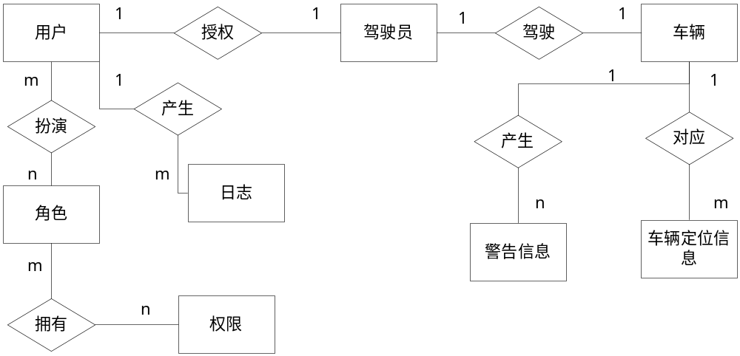

三：表字段设计：
1，user（用户表）
序号 | 字段名 | 数据类型 | 是否主键 | 是否外键 | 描述
1 | id | number(10) | 是 | 否 | Id号，唯一标识
2 | loginName | varchar2(20) | 否 | 否 | 用户名
3 | password | varchar2(20) | 否 | 否 | 用户密码
4 | trueName | varchar2(20) | 否 | 否 | 真实姓名
5 | sex | varchar2(2) | 否 | 否 | 性别:男,女
6 | id_card | varchar2(20) | 否 | 否 | 身份证->生日年龄
7 | email | varchar2(20) | 否 | 否 | 邮箱
8 | phoneNum | Varchar2(15) | 否 | 否 | 电话
9 | create_time | data | 否 | 否 | 创建时间
2，role（角色表）
序号 | 字段名 | 数据类型 | 是否主键 | 是否外键 | 描述
1 | id | number(10) | 是 | 否 | Id号，唯一标识
2 | name | varchar2(20) | 否 | 否 | 名称
3 | role_desc | varchar2(20) | 否 | 否 | 角色描述信息
3，permisson（权限表）
序号 | 字段名 | 数据类型 | 是否主键 | 是否外键 | 描述
1 | id | number(10) | 是 | 否 | Id号，唯一标识
2 | name | varchar2(20) | 否 | 否 | 名称
3 | perm_desc | varchar2(20) | 否 | 否 | 权限描述信息
4 | url | varchar2(20) | 否 | 否 | 页面url
4，car（车辆表）
序号 | 字段名 | 数据类型 | 是否主键 | 是否外键 | 描述
1 | id | number(10) | 是 | 否 | Id号，唯一标识
2 | car_num | varchar2(20) | 否 | 否 | 车牌号
3 | car_type | varchar2(20) | 否 | 否 | 车型
4 | car_state | varchar2(8) | 否 | 否 | 状态（分配,未分配）
5 | car_group | varchar2(20) | 否 | 否 | 车队:几路车
6 | create_time | data | 否 | 否 | 创建时间
7 | left_up_point
8 | right_down_point
9 | max_speed
5，user_role（用户角色表）
序号 | 字段名 | 数据类型 | 是否主键 | 是否外键 | 描述
1 | user_id | number(10) | 联合主键 | 否 | 用户id
2 | role_id | number(10) | 联合主键 | 否 | 角色id
6，role_permission（角色权限表）
序号 | 字段名 | 数据类型 | 是否主键 | 是否外键 | 描述
1 | role_id | number(10) | 联合主键 | 否 | 角色id
2 | perm_id | number(10) | 联合主键 | 否 | 权限id
7，driver（驾驶员表）
序号 | 字段名 | 数据类型 | 是否主键 | 是否外键 | 描述
1 | id | number(10) | 是 | 否 | Id号，唯一标识
2 | user_id | number(10) | 否 | 是 | 联合主键
3 | car_id | number(10) | 否 | 是 | 联合主键
4 | license_num | Varchar2(20) | 否 | 否 | 驾驶证号码
5 | entry_time | data | 否 | 否 | 入职时间/创建时间
8，car_psition（车辆定位信息表）
序号 | 字段名 | 数据类型 | 是否主键 | 是否外键 | 描述
1 | id | number(10) | 是 | 否 | Id号，唯一标识
2 | longitude | varchar2(20) | 否 | 否 | 经度
3 | latitude | varchar2(20) | 否 | 否 | 纬度
4 | speed | Varchar2(15) | 否 | 否 | 速度
5 | state | varchar2(8) | 否 | 否 | 当前状态:运行,熄火,修理
6 | direction | varchar2(10) | 否 | 否 | 方向
7 | now_time | varchar2(20) | 否 | 否 | 当前时间
8 | mileage | number(10) | 否 | 否 | 里程
9 | car_id | number(10) | 否 | 是 | 车辆id
9，waring（报警信息表）
序号 | 字段名 | 数据类型 | 是否主键 | 是否外键 | 描述
1 | id | number(10) | 是 | 否 | id号，唯一标识
2 | car_position_id | number(10) | 否 | 是 | 报警的位置信息id
3 | car_id | number(10) | 否 | 是 | 车辆id
4 | waning_type | Varchar2(10) | 否 | 否 | 报警类型:超速,越界,sos
10，log（日志信息表）
序号 | 字段名 | 数据类型 | 是否主键 | 是否外键 | 描述
1 | id | number(10) | 是 | 否 | id号，唯一标识
2 | user_id | number(10) | 否 | 是 | 外键
3 | create_time | datatime | 否 | 否 | 创建时间
4 | content | varchar2(50) | 否 | 否 | 操作内容
5 | operation | varchar2(10) | 否 | 否 | 操作类型

四：原型设计：
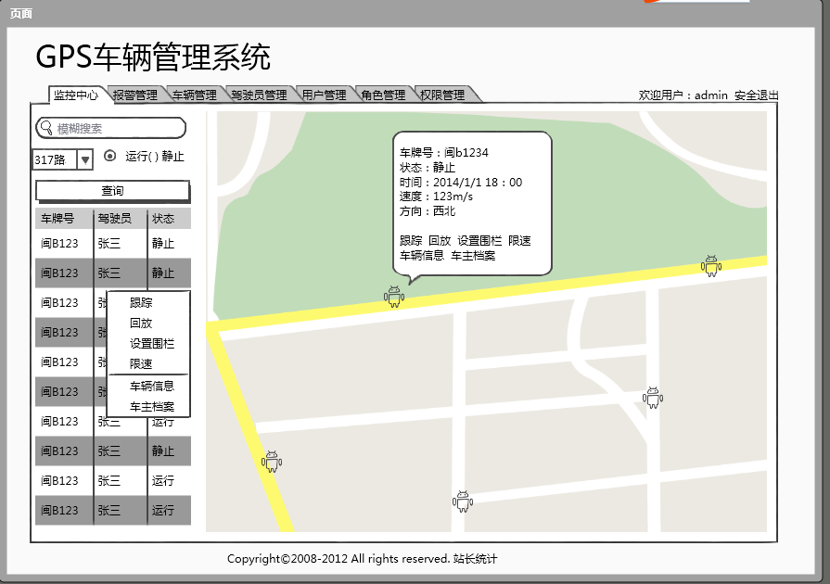

项目功能截图

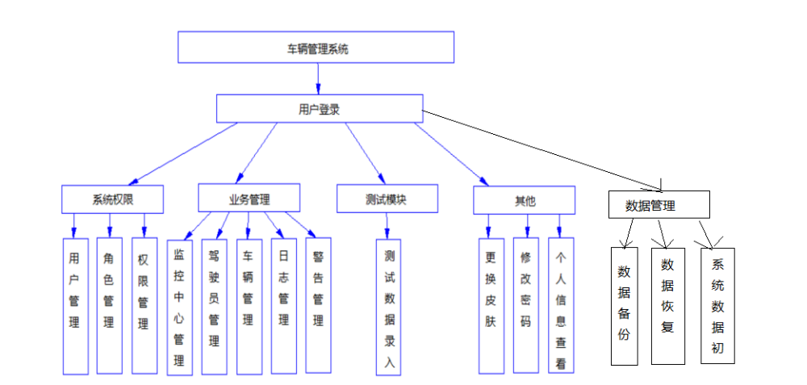
车辆管理系统功能图
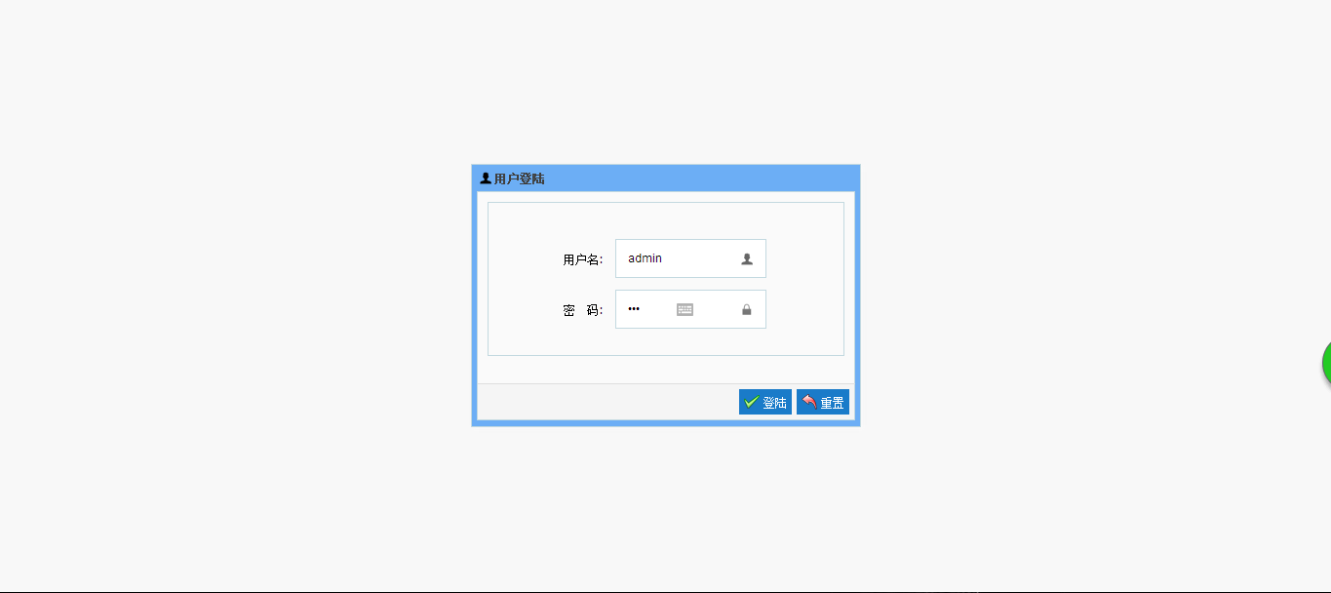
登录
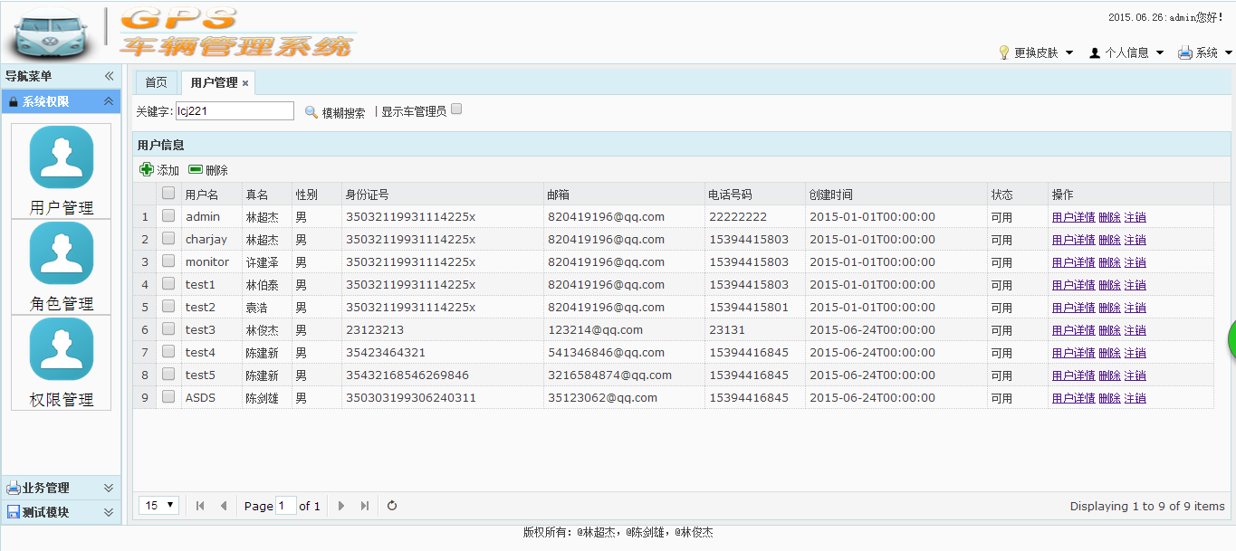
用户管理

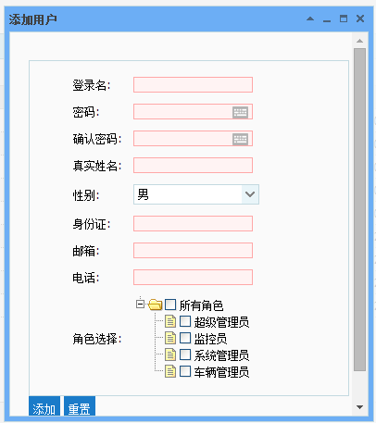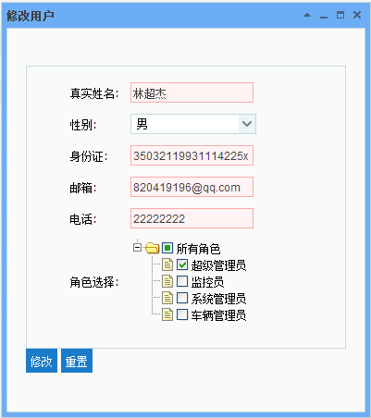
添加、修改用户

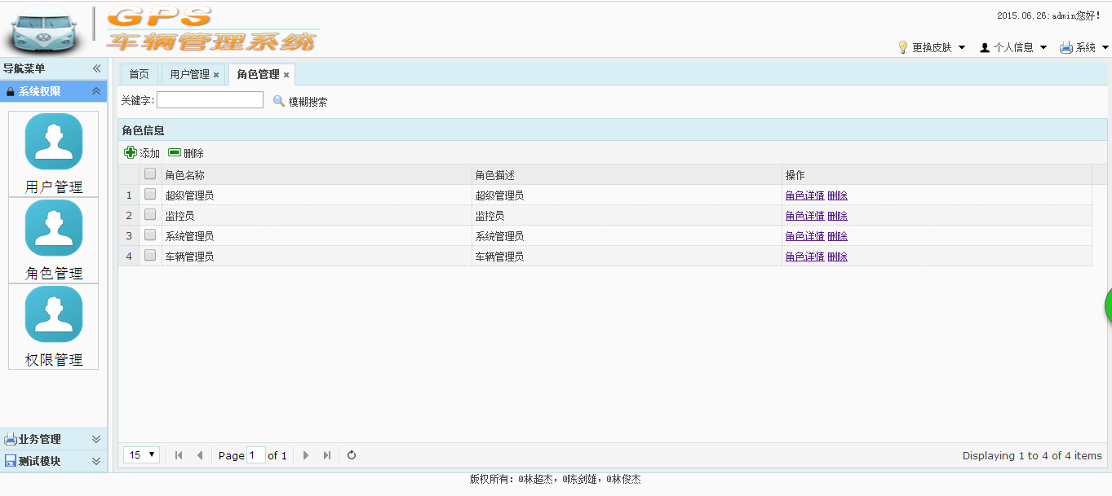
角色管理

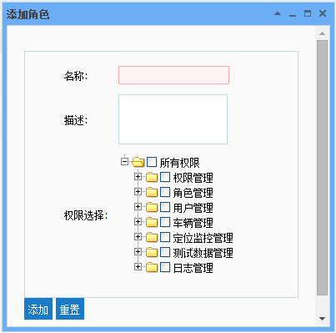
添加角色
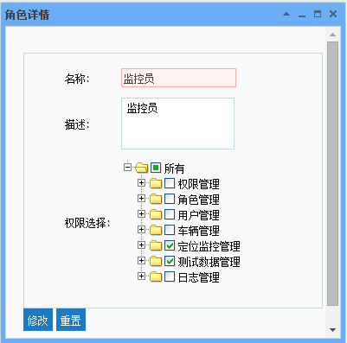
角色详情

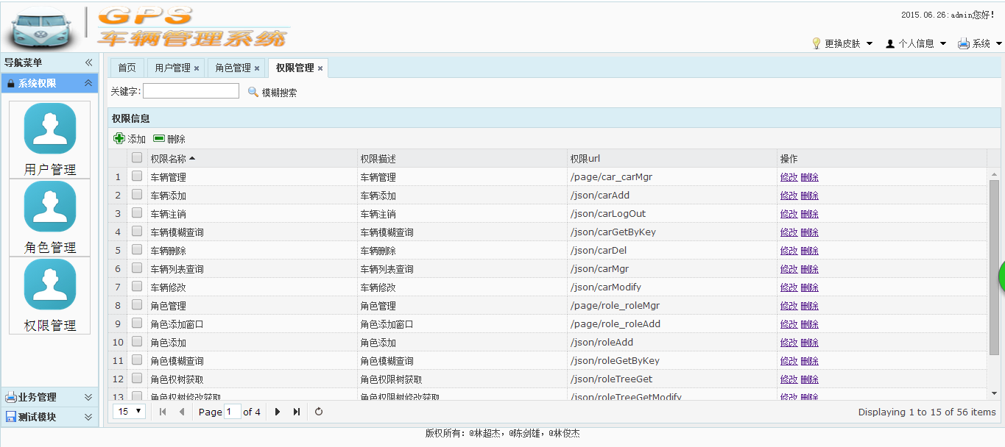
权限管理

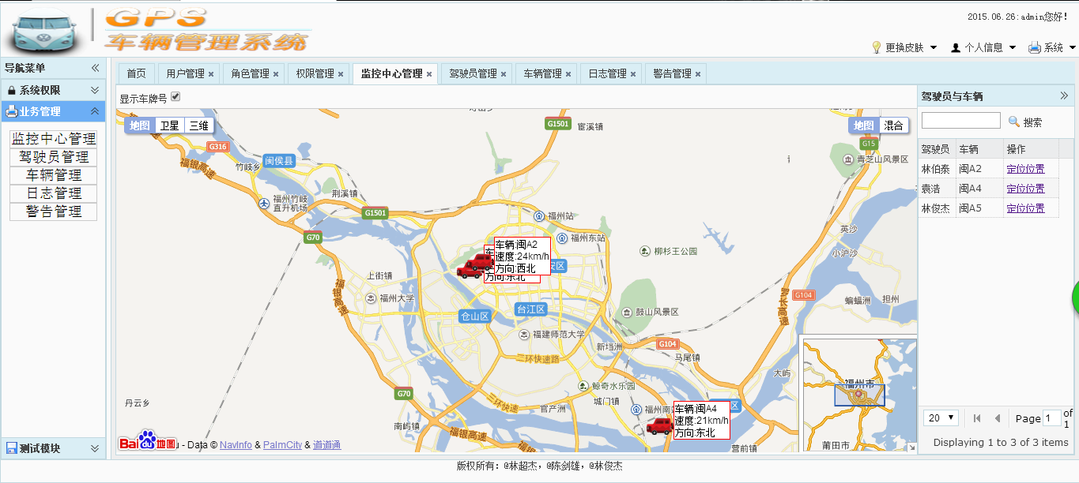
监控中心管理

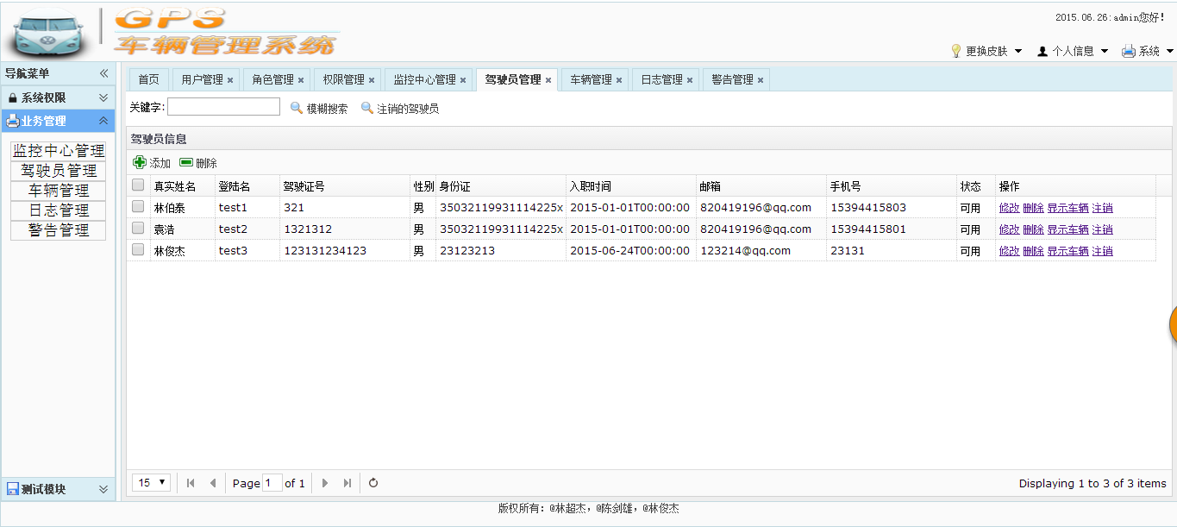
驾驶员管理
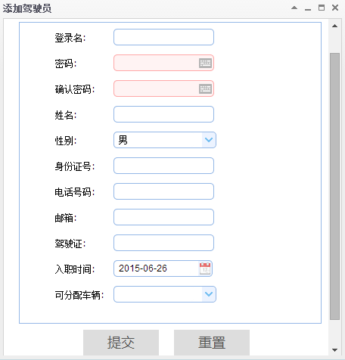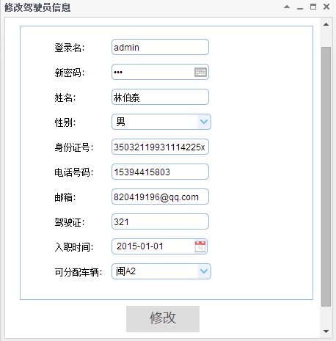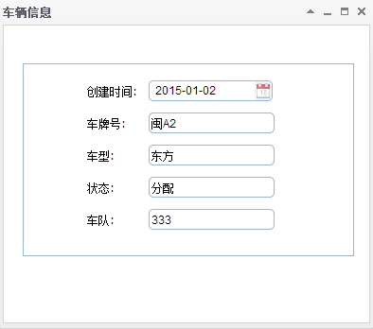
增加、修改、显示车辆窗口
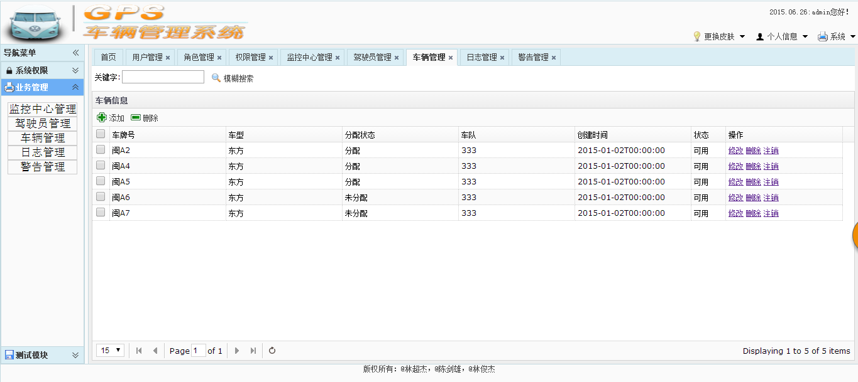
车辆管理
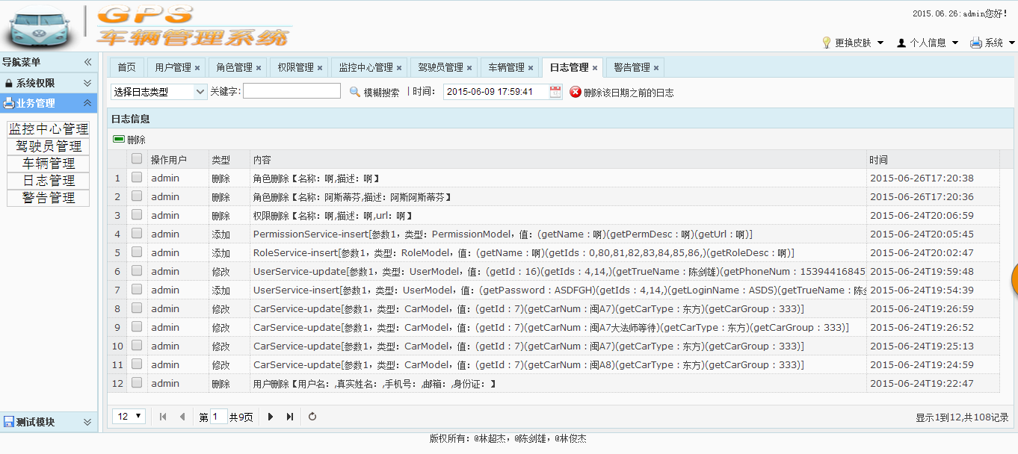
日志管理
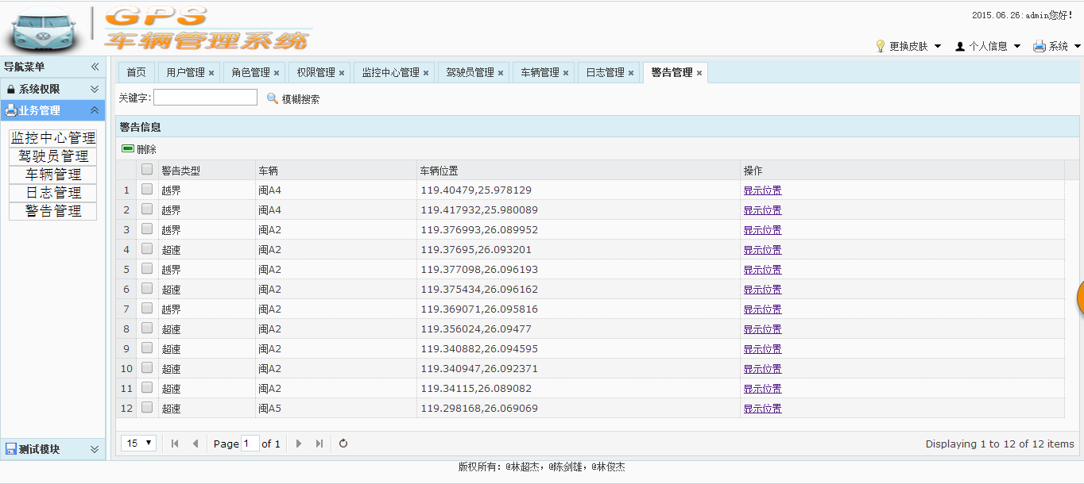
警告管理
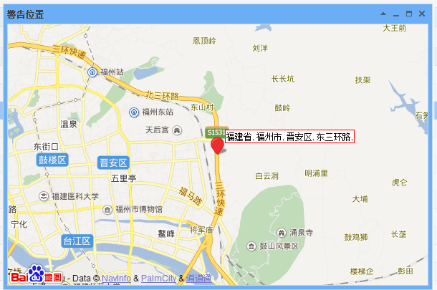
警告位置窗口

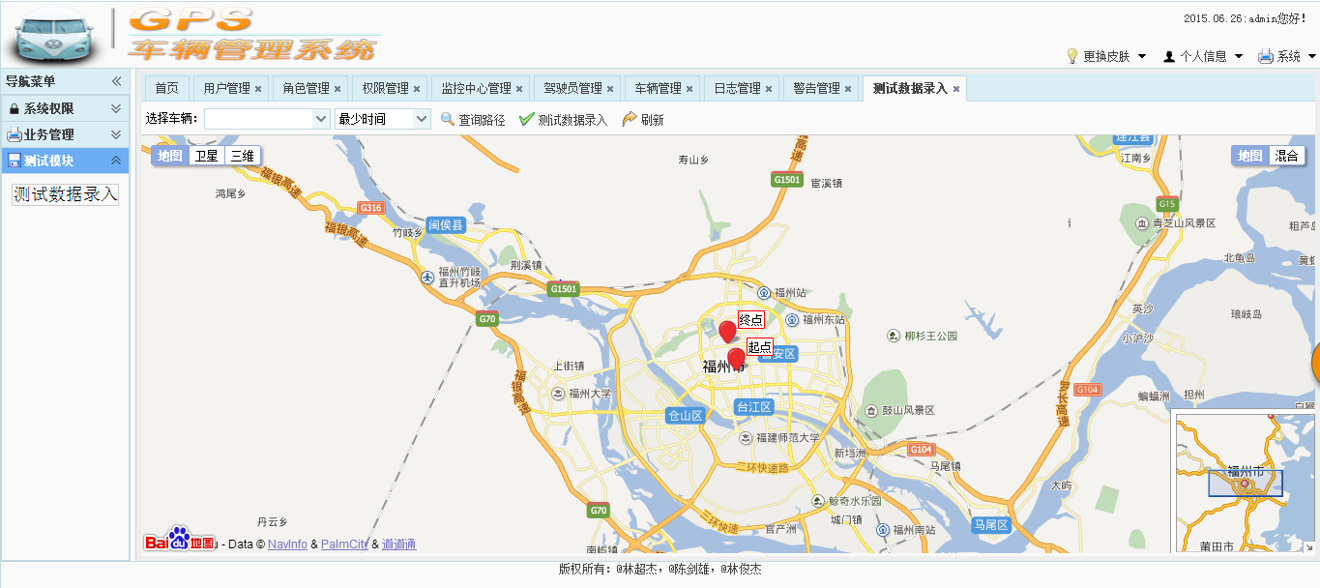
测试数据录入

